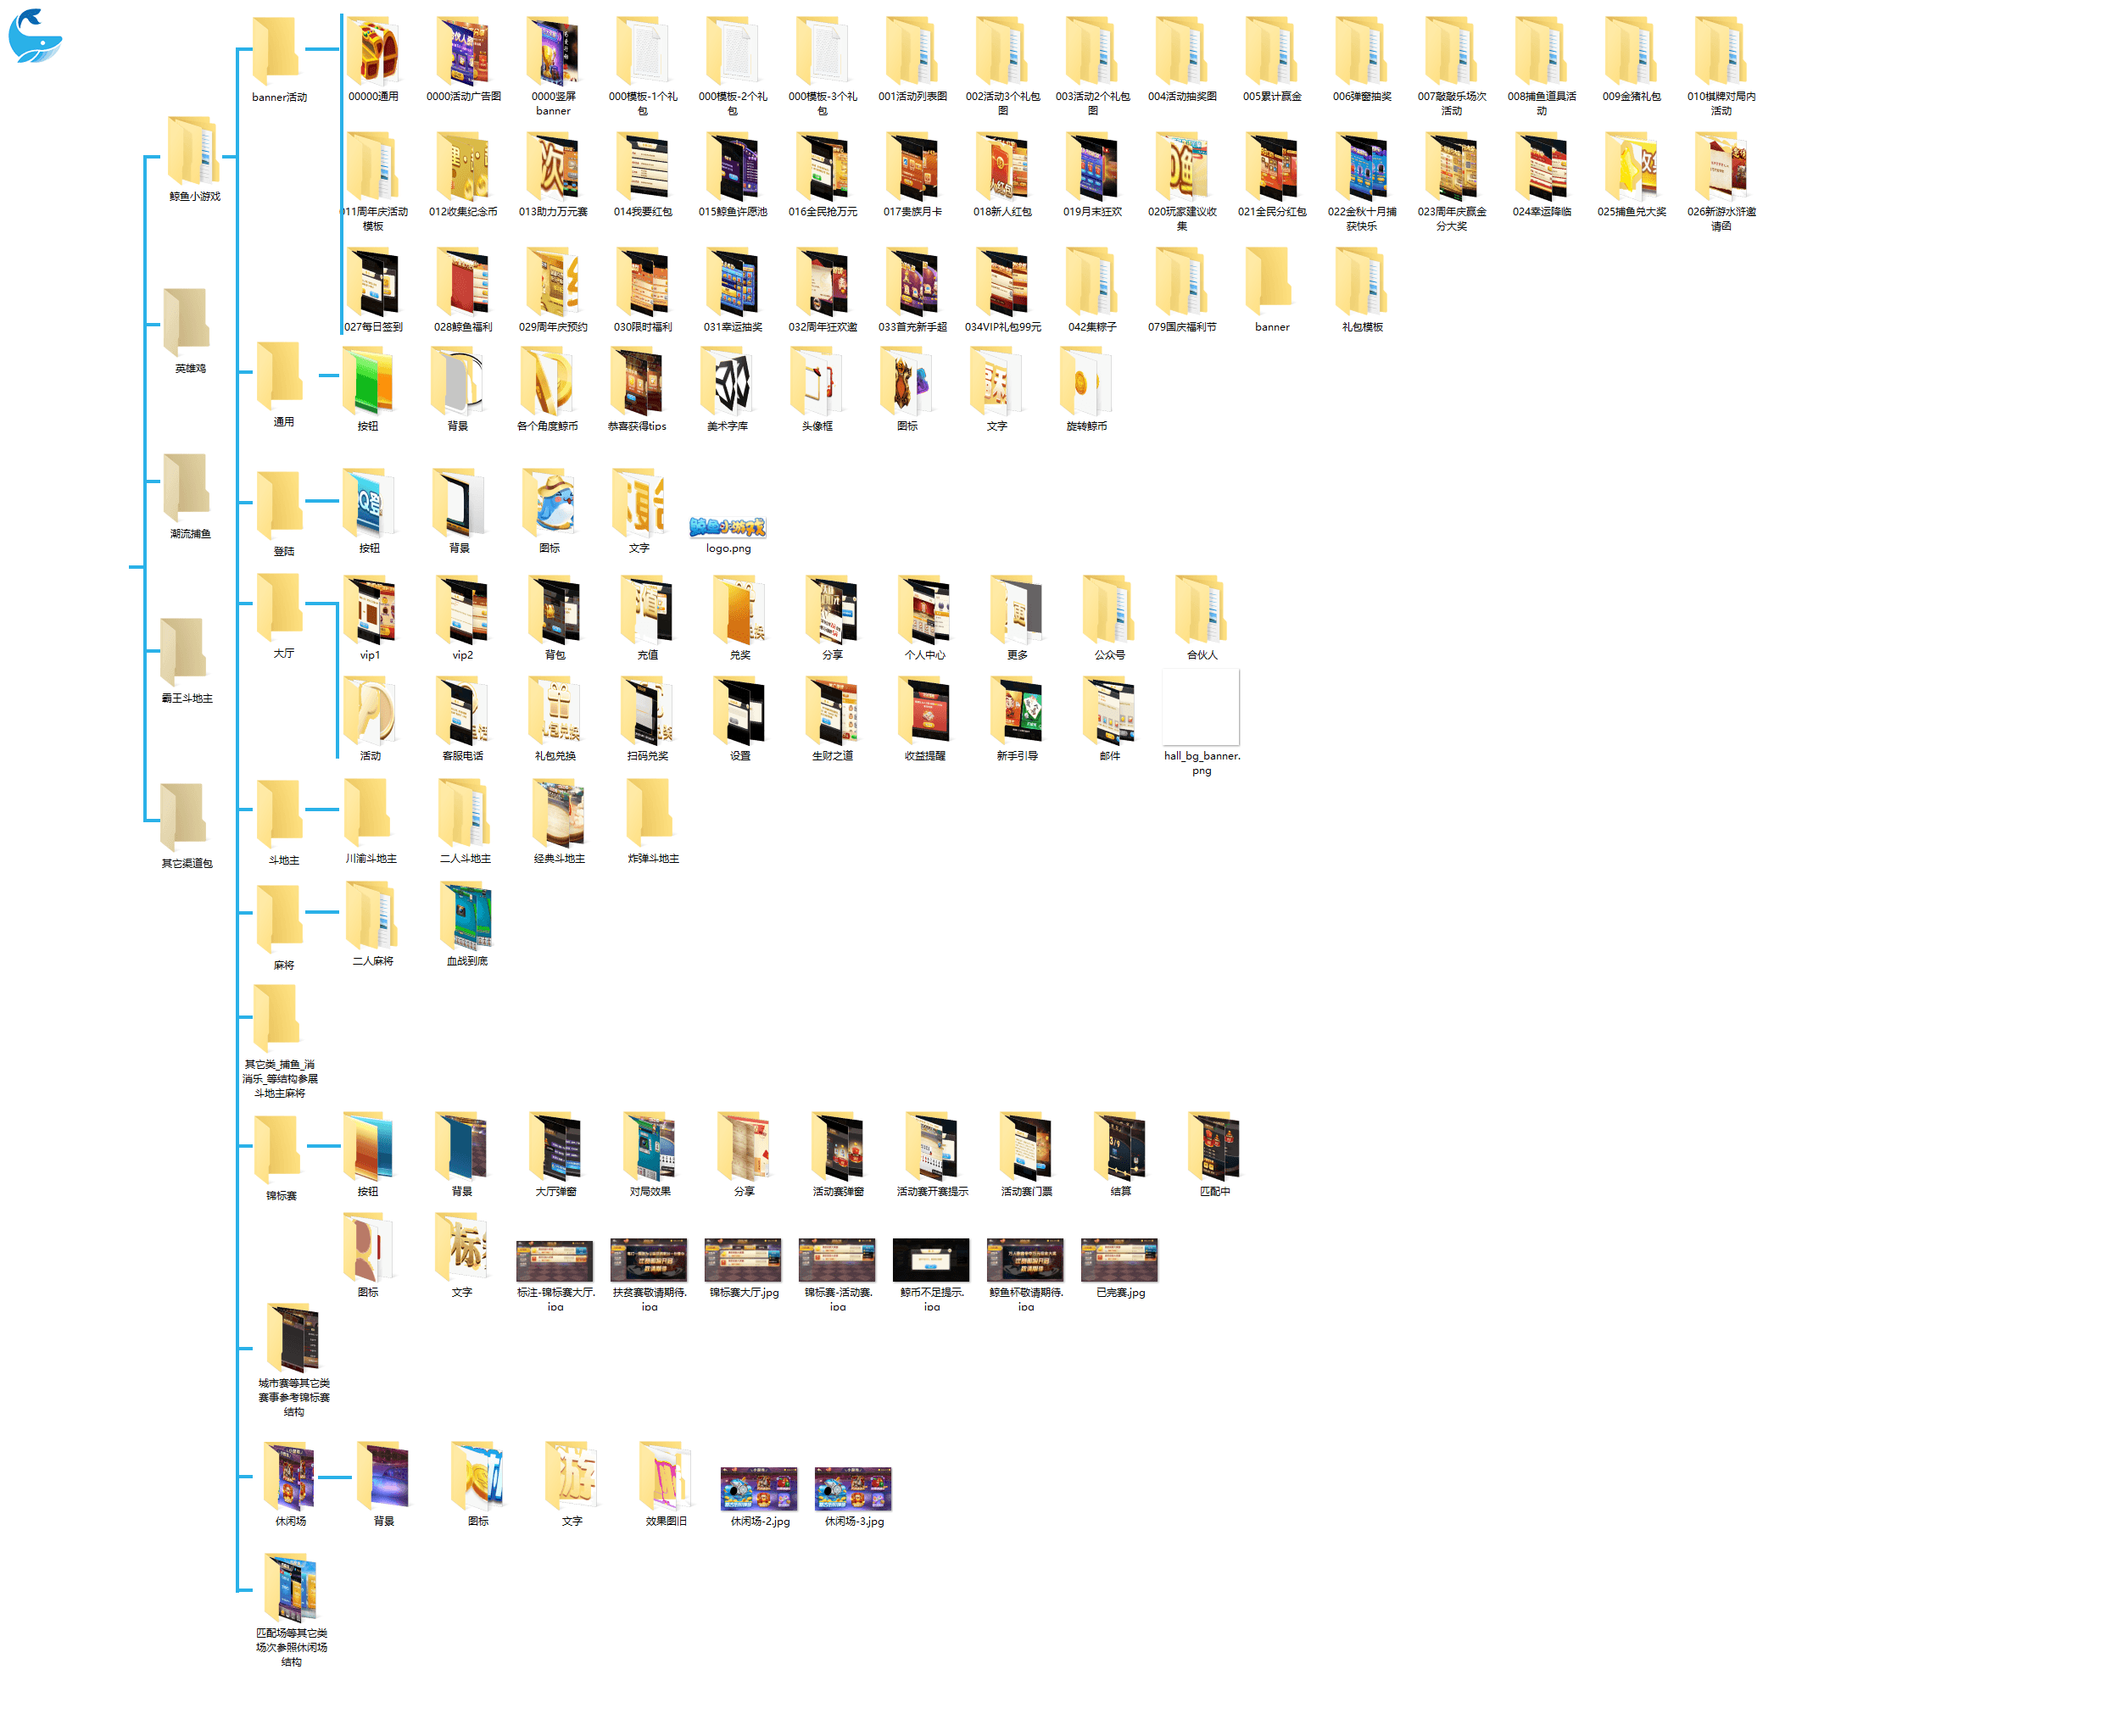

**文件命名规则：**

**拼音为主（部分常用为英文简写）**

**图片：img 图标：icon 按钮：btn 背景：bg 线条：line 标签：lab**

**蒙层：mask 默认：def 按下：pre 确定：ok 取消：cancel 关闭：off**

**返回：back 菜单（展开）：menu 发送：send**

中文名称_素材_功能_编号（多序列文件才有）.png

例：斗地主游戏中的退出按钮 ddz_btn_back.png

斗地主游戏中的叫分按钮 ddz_btn_jiaofen.png

斗地主游戏中的背景图底层 ddz_bg.png

斗地主游戏中的背景图上层 ddz_bg_img.png 新增ddz_bg_img01.png

（ps:在由多个图层堆叠才能产生效果的时候从底层往上排序）

斗地主游戏中的结算蒙层 ddz_jiesuan_img_mask.png

**文件架构树状补充说明图：**

1. png格式为工程文件，jpg为效果图文件。

效果图与当前素材放置在同一文件夹下。

1. 素材命名不得使用中文，命名方式为中文拼音首字母小写，效果图命名不得使用英文。多个序列文件命名以中文拼音小写+下划线_+两位序列号

（例：wj_01.png wj_02.png wj_03.png ……）

1. 文件夹以场景界面分类，以母子菜单排列，子菜单包含在上级母菜单中。
2. 通用素材为美术字和游戏内非特殊类型游戏所需的任意两处以上场景使用的素材。比如按钮、边框等。

如后期产生复用资源则由美术组将资源转移至通用文件夹。

1. 游戏类型以当前基础游戏（斗地主）为准放置基本素材，包含游戏的全部基础素材，衍生类型游戏（如川渝斗地主）则新建文件夹放置当前模式所需差异化素材，基本素材则调用斗地主基本素材文件夹。
2. 锦标赛类型的比赛文件下主要放置比赛所需的展示界面及素材、不同比赛类型所需的差异化素材则新建游戏类型文件单独放置。

例：锦标赛（通用资源 斗地主赛资源 麻将赛资源）

1. banner活动文件夹主要放置礼包（过期清算资源）和主题活动资源，单个礼包整理为同一文件夹下，不区分通用资源，所有礼包新资源及复用资源以及效果图放在同一文件夹内，不得在内新建子级文件夹（特殊情况除外、如大量排序资源或帧动画资源）。

每次礼包素材以礼包名称拼音首字母缩写命名，文件名不得重复。

若产生重复礼包使用重复资源做改动 则在基础文件中新建活动文件夹并放置复用文件 命名保持一致 例：金猪礼包 金猪礼包2期。

若使用模板化素材，如金猪礼包 金猪礼包2期，版式不变只改颜色花纹的情况下，文件大小命名需保持一致。

1. 游戏内主题型限时活动文件素材放置在活动文件夹内。、文件夹命名例：捕鱼限时活动+活动名称。（如掉落的西瓜 粽子等活动）

根据主题模板替换的活动素材名称命名参照上一次活动主题素材的名称，素材名称，大小尺寸必须和上次活动素材保持一致。

9、 若发现素材名称重复，不得擅自更改素材名称，需通知任意美术组成员改名后重新上传。